试验3 图书馆管理系统
- 实验所属系列：操作系统初级实验
- 实验对象：本科
- 相关课程及专业：计算机操作系统，软件专业
- 实验类型： 课程设计
- 实验时数（学分）：4学时

实验目的
掌握shell编程的一般方法，能运用常用的shell命令编写一个简单的shell程序，并能在Linux系统所提供的/bin/sh或/bin/bash下正确的运行。

实验内容与要求
一、功能要求:
编写一个菜单驱动的Linux图书馆管理程序(LLIB)，该程序能够对书库中的图书执行增加一条记录、删除一条记录、显示一条记录、更新一条记录状态和打印报表等功能。图书库为一个文本文件library, 其中每一行为一个记录，包括六个字段，描述一种书的六种信息（假设每一种书只能有一本），分别是：
- 书名
- 作者
- 种类，假设有三种有效类型：
系统书：简写为system
参考书：简写为reference
教科书：简写为textbook
- 状态：表示书被借出还是在书库中。图书状态由程序决定，当增加一本书时或书被还回时，该状态自动设为in；当书被借出时，状态改为out；
- 借阅者姓名：当图书在书库中（即状态字段为in）时，该字段为空；当书被借出（即状态字段为out）时，该字段为借阅者姓名；
- 日期：当图书在书库中（即状态字段为in）时，该字段为空；当书被借出（即状态字段为out）时，该字段为借出日期。
由于在书名和作者字段的字符串中可能包含空格，所以在每条记录中各字段之间的间隔符为冒号（：）。
程序结构要求：
ULIB

ADD

DISPLAY

UPDATE

DELETE

EDIT

ERROR

REPORTS

REPORT_NO

LLIB: 主菜单程序，运行时先清屏，并在屏幕中间用加粗（bold）模式显示主菜单：
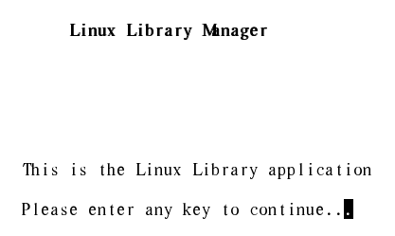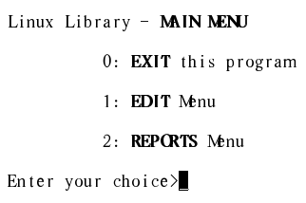
光标停留在下划线上，等待用户选择。用户选择0时程序退出；选择1、2时进入相应的功能程序，选择错误时在选择行的下一行提示：
Wrong Input. Try again.
Press any key to continue...>_
光标停留在提示行的行尾，等待用户按键，用户按任意键后, 清除错误提示行并重新显示选择行。
用户选择1时，进入EDIT菜单。
- ADD：增加一条记录(一本书)。
程序运行时，先清屏，并依次提示用户输入书名(title)、作者(author)和类型(category)，再将用户输入的内容和该记录的状态（status）、借阅者（bname）和日期（date）等字段的初始值一起组成一行，用附加方式的重定向（>>）存入到图书库文件（library）中（字段之间用冒号隔开）。
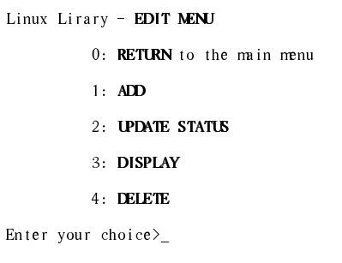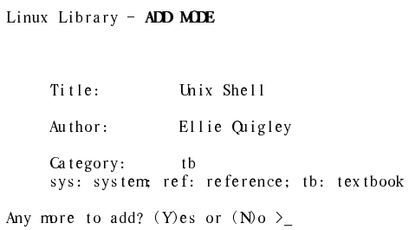
一条记录输入完成后，询问用户是否继续输入新的记录，如果是，则程序循环下去；否则退出ADD程序，返回到EDIT菜单程序中。
- DELETE：删除一条记录
程序运行时，先清屏，并提示用户输入要删除的书名。程序在图书库文件library中查找与书名相匹配的记录，如果发现了该记录，则用合适的格式显示该记录，并显示确认提示，例如：
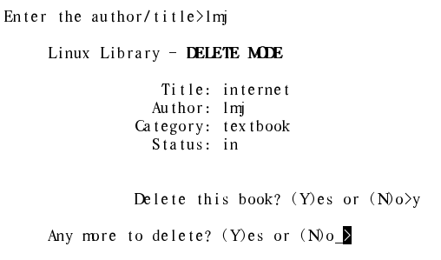
用户确认后，删除该记录。提示，删除记录可用下列命令：
grep -v “$title:$author:$category:$status:$bname:$date” ULIB_FILE > temp
mv temp ULIB_FILE
用户回答N或删除完成后，提示用户是否继续进行删除，如是，则循环下去；否则，返回EDIT菜单程序。

- DISPLAY：把ULIB_FILE库文件中指定记录的内容显示出来。
程序运行时，先清屏，并提示用户输入书名(title)，如果找到指定记录，则按适当格式显示该书的信息；否则显示该书找不到，并提示是否继续查找，如用户回答肯定，则重新开始下一轮查找；回答否定则返回EDIT菜单程序。
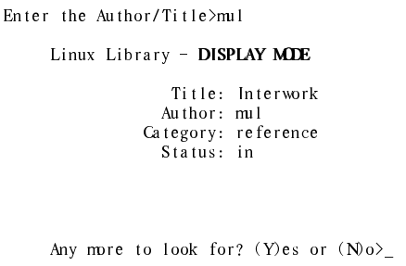
- UPDATE：当借出一本书或还回一本书时，执行该程序更改库文件ULIB_FILE中指定记录的状态。
程序运行时，先清屏，并提示用户输入书名(title)，如果找到指定记录，则按适当格式显示该书的信息；
如果原来该记录的状态为in，则显示该书的信息后，显示新的状态为out，再提示用户输入借阅者名字，显示系统时间。从库文件中删除该记录，再把状态字段已改为out，以及已填入了借阅者和日期字段后的新记录附加到库文件中去，例如：
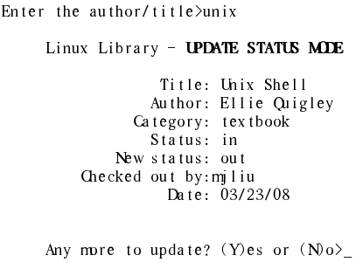
如果原来该记录的状态为out，则显示该书的信息后，显示新的状态为in，从库文件中删除该记录，再把状态字段已改为in，以及已清除借阅者和日期字段后的新记录附加到库文件中去，例如：
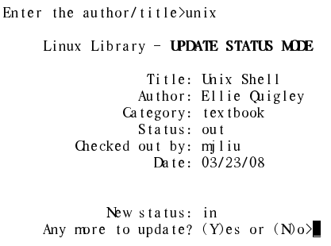

一条记录的状态更新完成后，提示用户是否更新其它记录的状态，如果是，则继续循环；否则退出该程序返回到EDIT菜单程序。
- REPORTS：该程序运行时先清屏，再把库文件ULIB_FILE中的各条记录，以书名排序，按适当的格式，逐屏（用more命令）显示在屏幕上。显示完成或中断显示后，返回EDIT菜单程序，例如：

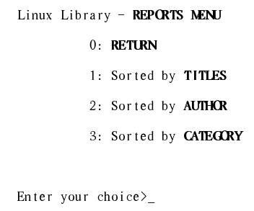

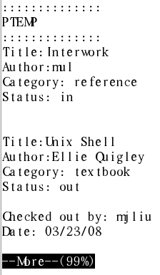

二、 程序编写要求：
1. 程序开始几行应为以#开始的程序说明， 程序中的重要语句也应有说明；SHELL的类型应选用 /bin/bash；
2．程序语句应选用本课程中介绍过的命令和语句

